Unit 1.3. Jak wybrać i osadzić narzędzia cyfrowe, które przechwytują dane o postępach ucznia?
W poprzednich rozdziałach omówiono sposób tworzenia kursów w celu śledzenia zaangażowania uczniów (1.1) oraz sposób projektowania działań edukacyjnych w celu generowania dowodów (1.2). W tej podjednostce skupimy się na liście narzędzi, które można wykorzystać do wspierania nauczania i uczenia się oraz generowania danych. Narzędzia Moodle są przykładami narzędzi, które mogą być zintegrowane z Systemem Zarządzania Nauką (LMS) (1.3.1). Następnie pokażemy możliwe narzędzia zewnętrzne, które można wykorzystać do zwiększenia możliwości aktywnego uczenia się (1.3.2).
Po zaplanowaniu, jakie zasoby edukacyjne i działania są zawarte w kursie, ważne jest, aby zdecydować, które narzędzia cyfrowe lub raporty mogą generować dane, które mogą pomóc w śledzeniu postępów w nauce zarówno dla nauczycieli, jak i uczniów. Innymi słowy, powinieneś zdecydować, które zasoby edukacyjne i/lub działania należy wykorzystać, aby otrzymać dane o postępach w nauce.
1.3.1. Dobór narzędzi wspomagających uczenie się i generowanie danych
Po zaprojektowaniu tego, czego uczniowie muszą się nauczyć i jakie dowody pokażą, że uczniowie osiągnęli swoje cele edukacyjne, ważne jest, aby zdecydować, jakie narzędzie cyfrowe zostanie wykorzystane do zadania lub zadania. Istnieje wiele różnych narzędzi sugerowanych przez Moodle do projektowania działań, ale możesz również wybrać narzędzia zewnętrzne i używać ich podczas kursu (patrz 1.3.2).
Moodle oferuje wiele narzędzi do realizacji działań, niektóre z nich zostaną wkrótce wprowadzone.
Zadanie Moodle
W przypadku przesyłania zadań aktywność przypisywania Moodle pozwala na łatwe przesyłanie dokumentów. Możesz monitorować, którzy uczniowie przesłali zadania i kiedy, ile ponownych zgłoszeń było i czy uczniowie przekazali dodatkowe informacje zwrotne na temat zadania. Podczas projektowania zadania należy uwzględnić wszystkie kluczowe informacje dotyczące realizacji zadania, w tym cel zadania, terminy, wymagania dotyczące składania wniosków, kryteria oceny itp. Informacje te mogą być przydatne dla uczniów jako przypomnienie o wymaganiach dotyczących zadań i informować ich o tym, co ma zostać dostarczone, kiedy i dlaczego.
Działanie to generuje dane, które mogą pomóc nauczycielom w podejmowaniu świadomych decyzji dotyczących projektowania nauczania i uczenia się (czytaj więcej w rozdziale 2.2). Podobnie, konfigurując dostępność, wyniki i ustawienia ukończenia zajęć (patrz 1.1.), narzędzie to może informować uczniów o terminach i procesie uczenia się.
Dowiedz się, jak utworzyć Zadanie w Moodle - Zadanie w Moodle
Quiz
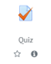Ćwiczenie quizu może generować dane, które informują o zachowaniu uczniów podczas rozwiązywania quizu lub egzaminu, jakie były najtrudniejsze pytania, ile czasu uczniowie spędzili odpowiadając na te pytania itp. Aby wesprzeć SRL uczniów, należy przekazać jasną i wyraźną informację zwrotną na temat nieprawidłowych odpowiedzi, podając linki do materiałów szkoleniowych związanych z pytaniami, w których uczniowie mogą przejrzeć materiał.
Ponieważ możliwe jest utworzenie banku pytań, z którego pytania mogą być wybrane do egzaminu lub innego testu, możesz zaprosić uczniów do przyczynienia się do rozwoju pytań, które byłyby zawarte w banku pytań. W ten sposób uczniowie zastanowiliby się nad swoją nauką i ponownie rozważyliby najważniejszą wiedzę, którą należy uwzględnić w pytaniach banku lub samym quizie.
Dowiedz się, jak utworzyć quiz w Moodle - Quiz w Moodle
INTERAKTYWNYCH TREŚCI
Aktywność H5P Interactive Content pozwala na włączenie większej interaktywności do quizu, niezależnie od tego, czy jest to samoocena, czy końcowy test kursu.Aby to zrobić, po włączeniu edycji kursu należy dodać aktywność lub zasób -> H5P Zawartość interaktywna ->, a następnie wybrać żądany typ zawartości. H5P oferuje wiele typów treści, które można wykorzystać podczas projektowania treści kursu (rys. 1).
Rysunek 1. Lista typów treści interaktywnych H5P na Moodle
Możesz sprawdzić ten przykład prezentacji kursu za pomocą H5P, który pokazuje, w jaki sposób po niektórych pytaniach samooceny następuje slajd z wyjaśnieniami tego pytania (rys. 2). W ten sposób uczniowie mogą sprawdzić swoje zrozumienie i przeczytać krótkie wyjaśnienie tego samego pytania.
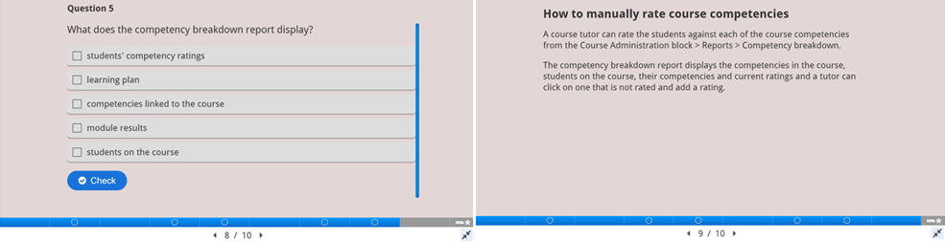
Rysunek 2. Przykład aktywności H5P zaczerpnięty z https://h5p.org/h5p/embed/503704
Co więcej, możesz użyć narzędzia H5P, aby utworzyć interaktywny film, w którym pytania samooceny lub samokontroli mogą być zawarte w dowolnym momencie filmu. Nauczyciele mogą zdecydować, czy uczniowie powinni (ponownie)obejrzeć nagranie prezentacji teoretycznej lub innego materiału wideo i wybrać punkty, w których ważne jest dodanie pytań, które pomogłyby uczniom monitorować postępy w nauce w bardziej interaktywny sposób.
Działalność warsztatowa
Aktywność warsztatowa jest bardzo przydatnym narzędziem wspierającym SRL i zaangażowanie uczniów.Kiedy uczniowie są zaangażowani w proces oceny rówieśniczej, muszą krytycznie analizować zadania swoich rówieśników, a jednocześnie zastanawiać się nad własnym zgłoszeniem. Nauczyciele muszą wstępnie zaprojektować rubryki dla procesu oceny rówieśniczej ze wszystkimi wymaganiami i terminami wyjaśnionymi. Wiedząc, że będą w stanie ocenić zadania kolegów dopiero po złożeniu własnego zadania, oczekuje się, że uczniowie będą bardziej świadomi terminów i zaplanują z wyprzedzeniem złożenie zadania i przeprowadzenie oceny (rys. 3).
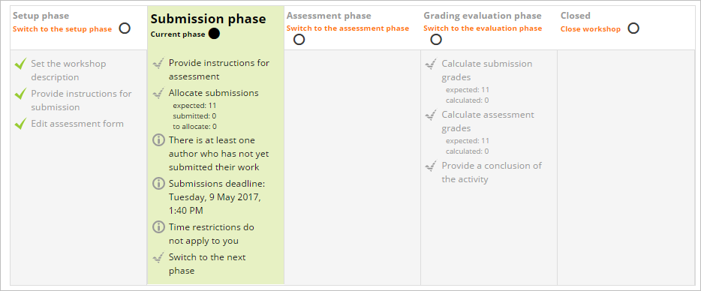
Rysunek 3. Przykład kryteriów oceny rówieśniczej i szczegółów zgłoszenia (z https://docs.moodle.org/310/en/Workshop_activity)
Dowiedz się, jak stworzyć warsztat w Moodle - Workshop in Moodle
Słowniczek
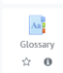 Aby zwiększyć zaangażowanie uczniów, możesz zaprosić uczniów do współtworzenia słownika kursów. Ta aktywność zbiera dane o tym, ile razy każdy uczeń uzyskał dostęp do tej aktywności. W perspektywie projektowania nauczania i uczenia się koncepcje zawarte w słowniku muszą być interaktywne i hiperłącza w całym kursie; co oznacza, że za każdym razem, gdy koncepcja jest wymieniona w kursie, ma bezpośredni link do jego wyjaśnienia w słowniku. Ta opcja wspiera umiejętności SRL uczniów, ponieważ muszą oni sprawdzić, czy są świadomi znaczenia konkretnego pojęcia.
Harmonogram
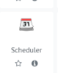Ważnym działaniem Moodle, które może pomóc uczniom w planowaniu i monitorowaniu ich nauki, jest Harmonogram, który można również dodać jako każde inne działanie podczas projektowania kursu. Możesz ustawić przedziały czasowe, a uczniowie mogą wybrać jeden z nich na Moodle (rys. 4). Możesz również monitorować uczniów, którzy uczestniczyli w konsultacjach (niebieskie pola obok zdjęcia profilowego) i tych, którzy tego nie zrobili (szare pola).
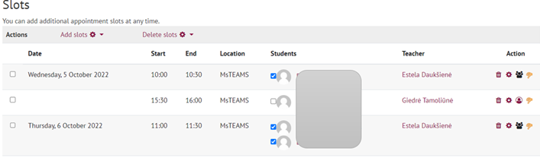
Rysunek 4. Przykład skonfigurowanej aktywności schedulera (Volungeviciene, Dauksiene & Tamoliune, studia magisterskie „E.learning technologies”, 2022, Vytautas Magnus University)
Aktywność Harmonogramu jest przydatna z dwóch powodów:
- Po pierwsze, pomaga zaplanować synchroniczne lub bezpośrednie spotkania i konsultacje między nauczycielem a uczniem lub grupą studencką związane z pytaniami zadaniowymi, rozwojem pracy dyplomowej lub innymi kwestiami wsparcia.
- Po drugie, można go użyć, prosząc uczniów o wybranie daty i czasu na prezentację zadania lub podobne.
To ćwiczenie umożliwia uczniom zaplanowanie własnej nauki, wybierając przedział czasowy i datę, która najlepiej odpowiada ich potrzebom edukacyjnym. Ponadto umożliwia wysyłanie przypomnień do tych studentów, którzy jeszcze nie umówili się na spotkanie, lub można zaplanować spotkanie dla samego studenta.
Inne narzędzia, takie jak forum dyskusyjne, wybór grupy, wybór, odznaki i informacje zwrotne, które również zbierają dane o postępach uczniów, przedstawiono w sekcji 3.1, w której skupiono się na narzędziach wspierających zaangażowanie uczniów.
1.3.1. Dobór narzędzi wspomagających uczenie się i generowanie danych
Istnieje wiele zewnętrznych narzędzi, które mogą wspierać SRL uczniów. Jednak narzędzia te nie zawsze śledzą zaangażowanie uczniów.
Na przykład możesz rozpocząć quiz, prosząc uczniów o podzielenie się swoimi oczekiwaniami, doświadczeniem i wiedzą na temat kursu. Aby to zrobić, możesz użyć quizu Moodle, opinii lub aktywności Choice (na podstawie pytania) lub zewnętrznych i bardziej interaktywnych narzędzi, takich jak Mentimeter, MsTeams Forms, Kahoot, Padlet, GoogleDocs.
Jeśli Twoim celem jest zebranie szybkiej odpowiedzi podczas zajęć w klasie lub zaprojektowanie ćwiczenia podsumowującego, możesz zastosować narzędzie Mentimeter, które jest łatwe w konfiguracji i obsłudze (rys. 5).
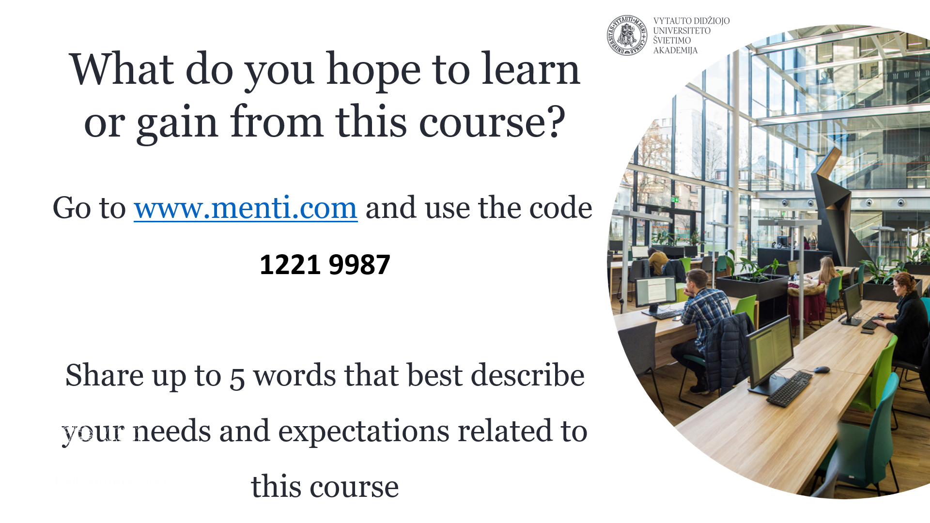
Rys. 5. Przykład pytania o oczekiwania uczniów, z wykorzystaniem narzędzia Mentimeter (Trepule & Tamoliune, MA study course „Concepts of adult education”, 2022, Vytautas Magnus University)
Odpowiedzi uczniów mogą skutkować chmurą słów, grafiką lub inną wybraną wizualizacją, która może informować nauczycieli o oczekiwaniach dotyczących projektu nauczania i uczenia się oraz stymulować refleksję uczniów na temat ich preferencji i celów uczenia się. Wizualizacja wyników może być osadzona w środowisku uczenia się online i może być przeglądana podczas całego kursu, omawiając i monitorując, co zostało osiągnięte, a czego nadal brakuje.
Narzędzie Padlet może być również używane przy projektowaniu zajęć edukacyjnych, które wymagają od uczniów współpracy, dzielenia się pomysłami, sugestiami, oczekiwaniami, zadawania pytań lub przedstawiania się w zależności od celu wstępnie zaprojektowanej aktywności (rys. 6),
Rysunek 6. Przykład działania wprowadzającego uczniów za pomocą narzędzia Padlet (Volungeviciene i in., 2021, s. 151)
Inne narzędzia, takie jak GoogleDocs, Jamboard itp. mogą być wykorzystywane do wspierania działań edukacyjnych i gromadzenia danych na temat zaangażowania uczniów i ich własnego procesu uczenia się. Jednak, jak podkreślono, do nauczyciela należy decyzja, które narzędzia nie zakłócą, ale zamiast tego usprawnią proces nauczania i uczenia się, zaangażują uczniów i jednocześnie będą sprzyjać samoregulacji ich uczenia się.
Dostosowując dane ze wszystkich wyżej przedstawionych działań i narzędzi, możesz zebrać wiele danych reprezentujących szerszy obraz ogólnego procesu uczenia się i zachowania poszczególnych uczniów.

Proszę wziąć pod uwagę, że jest to ciągle zmieniające się środowisko. Narzędzia te mogą zniknąć, mogą, ale nie muszą być wolne, mogą, ale nie muszą być open source itp. Ponadto mają one różne cechy w odniesieniu do anonimowości gromadzonych danych. Pomyśl o narzędziach Mentimeter vs Moodle (gdzie dokładnie wiesz, kto co zrobił). Ponadto Padlet ma ograniczenie do trzech broszur dla bezpłatnych kont. W niektórych krajach instytucje nie mogą korzystać z narzędzi Google (Wielka Brytania zmaga się z tym problemem) ze względu na kwestie ochrony danych. Zamiast tego używają narzędzi Microsoftu. Dlatego każdy nauczyciel musi zbadać środowisko technologiczne zgodnie z własnymi potrzebami i zapewnionymi gwarancjami.

N.B. Przedstawione przykłady zrzutów ekranu pochodzą z następujących kursów: kurs magisterski „E. technologie uczenia się”, nauczyciele A. Volungeviciene, E. Dauksiene, G. Tamoliune; i kurs magisterski „Koncepcje edukacji dorosłych”, nauczyciele E. Trepule, G. Tamoliune. Otrzymano zgodę nauczycieli.
PRZYKŁAD NAJLEPSZYCH PRAKTYK
Tytuł: Projektowanie wielu strategii oceny w celu zbierania i porównywania danych w kursie online.
Uniwersytet: Vytautas Magnus University (VMU), Trepule i Tamoliune, 2022, studia magisterskie „Koncepcje kształcenia dorosłych”, Litwa
Struktura: Rozważanie, łączenie i ocena różnych źródeł dowodów na temat postępów uczniów (np. nauczyciele wykorzystują dane z analityki Moodle Learning w celu odzwierciedlenia zachowań związanych z uczeniem się w porównaniu z wynikami uczenia się)
Do jakich kompetencji i efektów uczenia się w ramach DigicompEdu się odnosimy?

Kompetencje | Wyniki uczenia się
Samoregulujące uczenie się  Strategie oceny  Analiza dowodów  Aktywne angażowanie uczniów | Monitorowanie wydajności  korzystaj z technologii cyfrowych, aby umożliwić uczniom zapisywanie postępów, np. poprzez nagrania audio lub wideo oraz zdjęcia.  korzystaj z technologii cyfrowych (np. ePortfolio, blogi uczniów), aby umożliwić uczniom nagrywanie i prezentowanie swojej pracy.  - Korzystanie z cyfrowych narzędzi oceny w celu monitorowania procesu uczenia się i uzyskiwania informacji o postępach uczniów.  Analiza i interpretacja dostępnych dowodów dotyczących aktywności i postępów uczniów, w tym danych generowanych przez stosowane technologie cyfrowe.  - Umieszczenie aktywnego korzystania przez uczniów z technologii cyfrowych w centrum procesu instruktażowego.

Kluczowe kwestie: Praktyka ta przedstawia kurs dotyczący edukacji dorosłych prowadzony w sposób mieszany. Ponieważ uczniowie sami wybierają ten kurs, ważne jest, aby nauczyciel wiedział, jakie są ich oczekiwania i potrzeby podczas tego kursu. Pomaga to przejrzeć projekt uczenia się, zaktualizować tematy, przejrzeć praktyczne zadania w klasie i prace grupowe. Ponieważ większość studentów pracuje jako nauczyciele lub jako specjaliści ds. Zasobów ludzkich, większość zajęć odbywa się online. Dlatego możliwe jest włączenie i zaplanowanie wielu działań w ciągu semestru oraz monitorowanie postępów w nauce online.
Część kursu koncentruje się na temacie otwartej edukacji i tym, jak może ona sprzyjać uczeniu się przez całe życie.
Określenie poziomu wiedzy przed zajęciami
Przed wprowadzeniem pojęcia „otwartej edukacji” nauczyciele chcą dowiedzieć się, jak zaawansowani są uczniowie i czy uważają się za nowicjuszy, zaawansowanych, kompetentnych lub ekspertów w temacie otwartej edukacji (rys. 1). Aby osiągnąć ten cel, można użyć narzędzia MsTeams Forms, umożliwiając szybkie głosowanie w czasie rzeczywistym w klasie. Narzędzie to pozwala nauczycielom diagnozować i ustalać początkowy poziom wiedzy uczniów.
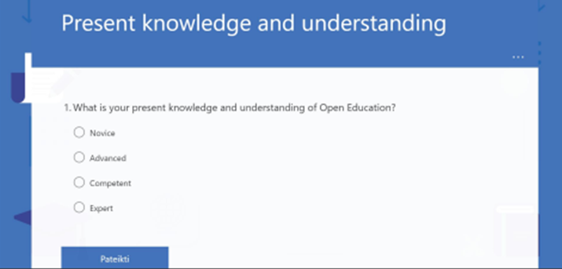
Rysunek 1. Quiz używany do ustalenia aktualnej wiedzy uczniów

Ocena zrozumienia przez uczniów kluczowych pojęć
Aby ocenić, w jaki sposób uczniowie rozumieją kluczowe pojęcia, wykorzystuje się inne interaktywne narzędzie (mentimeter.com) do zbierania kluczowych informacji na temat tego, co oznacza dla nich otwarta edukacja (rys. 2). To ćwiczenie pozwala nauczycielom sprawdzić, czy uczniowie mają podobne zrozumienie, jakie są najpopularniejsze odpowiedzi, czy są jakieś nietypowe lub niedokładne odpowiedzi, które należy wziąć pod uwagę podczas wykładu lub dyskusji. Wyniki mogą być wykorzystane jako wytyczne do nauczania i uczenia się oraz pomóc w planowaniu nadchodzących zajęć.
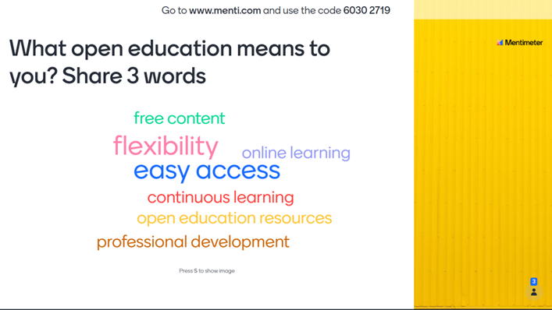
Rysunek 2. Przykład interaktywnego zadania do oceny zrozumienia tematu przez uczniów na początku zajęć
W ten sposób planowane są dalsze działania klasy zgodnie z aspektami, o których wspomnieli uczniowie, dzieląc się spostrzeżeniami na temat tego, czym jest otwarta edukacja.
Formularz 3-2-1
Pod koniec zajęć uczniowie zostali poproszeni o wypełnienie formularza „3-2-1” (za pomocą formularzy Google), w którym musieli wymienić 3 rzeczy, których nauczyli się na dzisiejszych zajęciach, 2 rzeczy, o których chcieliby dowiedzieć się więcej i 1 pytania, na które czują się pozostawieni bez odpowiedzi (rys. 3). To ćwiczenie jest planowane z wyprzedzeniem przez nauczyciela, dzięki czemu łatwiej byłoby monitorować i oceniać, czy uczniowie przyjęli kluczowe informacje i czy jest coś, co należy wyjaśnić lub zbadać bardziej szczegółowo podczas dalszych zajęć. Jednocześnie pomaga sprawdzić, czy ich odpowiedzi koncentrują się na różnych lub tych samych aspektach otwartej edukacji, które zostały wspomniane na początku zajęć.
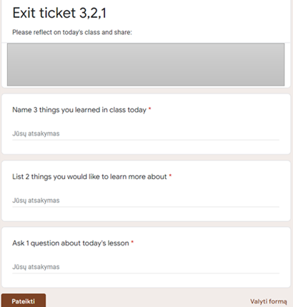
Rysunek 3. Formularz „3-2-1” na koniec zajęć
Zbieranie informacji zwrotnych na koniec zajęć
Kolejna czynność jest wykorzystywana pod koniec innych zajęć do monitorowania i obserwowania postępów uczniów w nauce. Tutaj uczniowie proszeni są o przekazanie informacji zwrotnej na temat sesji tego dnia (rys. 4). Ćwiczenie to jest również wykorzystywane do celów oceny diagnostycznej i pomaga ocenić zrozumienie konkretnych tematów przez uczniów, umożliwiając im zastanowienie się, w jaki sposób mogą zastosować nową wiedzę w swojej codziennej lub zawodowej praktyce. Ponadto pomaga nauczycielom zobaczyć, jakie zasoby edukacyjne lub zadania uczniowie uważali za najbardziej przydatne. W tym ćwiczeniu używane jest narzędzie Moodle Feedback.
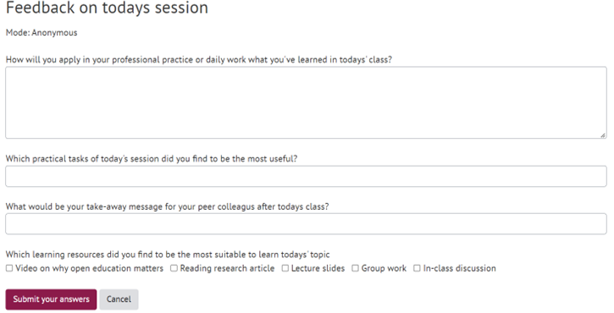
Rysunek 4. Informacje zwrotne na temat dzisiejszej sesji wykorzystanej na koniec zajęć
Powyższe przykłady pokazują, w jaki sposób można zintegrować i przyjąć różne narzędzia do gromadzenia danych opartych na dowodach na temat zrozumienia i wiedzy uczniów na dany temat. Wszystkie działania są przesyłane na Moodle i zaprojektowane w taki sposób, aby uczniowie mogli zaznaczyć zakończenie działania po zakończeniu działania.
Monitorowanie postępów uczniów w nauce
Aby uzyskać szerszy obraz postępów uczniów, nauczyciel korzysta z paska postępu zintegrowanego z Moodle. Uczniowie mogą zaznaczyć, jakie czynności wykonali i w ten sposób monitorować własne postępy w nauce. Dzięki temu narzędziu nauczyciele mogą sprawdzić, czy uczniowie są konsekwentni w nauce, czy są zainteresowani monitorowaniem własnej nauki, jakie zasoby otworzyli i jakie zadania wykonali (rys. 5).
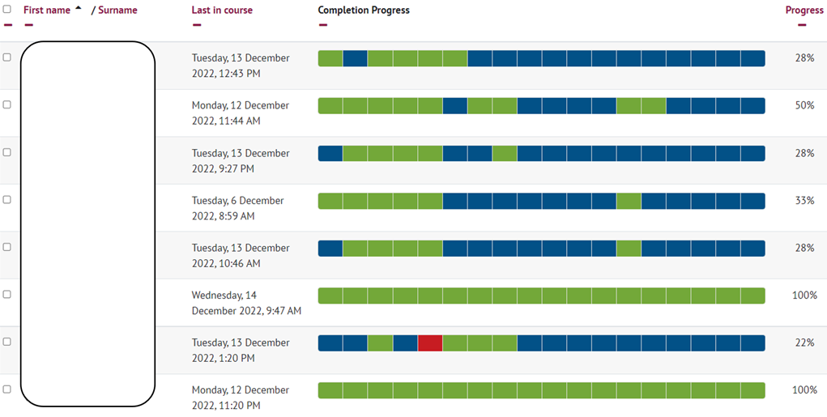
Rysunek 5. Monitorowanie postępów ucznia w nauce

Znaczenie dla nauczycieli: Istnieje wiele narzędzi i różnych działań, które można wykorzystać do zbierania dowodów na temat postępów uczniów. Aby połączyć i zebrać różne źródła dowodów na temat postępów uczniów, ważne jest, aby wcześniej zaplanować działania, które są spójne, sprzyjając metapoznaniu uczniów. Jak zarysowuje ten konkretny przypadek, do zebrania dowodów na postępy w nauce wykorzystano różne narzędzia i działania, określając poziom wiedzy na dany temat -> ustalając zrozumienie kluczowej koncepcji -> wymieniając główne rzeczy, których się nauczyliśmy i czego jeszcze trzeba się nauczyć -> zastanawiając się, w jaki sposób można tę wiedzę praktycznie zastosować. Na koniec przeprowadzana jest ogólna analiza paska postępu, pozwalająca na monitorowanie uczenia się z szerszej perspektywy. Mając te informacje, nauczyciele mogą dzielić się spostrzeżeniami i omawiać z uczniami ogólne postępy, zgłaszać obawy dotyczące ich zaangażowania lub uczestnictwa, motywować ich do monitorowania własnej nauki i omawiać potrzeby dalszej nauki, aby upewnić się, że odpowiada ona oczekiwaniom i potrzebom uczniów.

